《宁夏贺兰山东麓干红葡萄酒酿造技规范》地方标准编制说明

一、工作简介
(一）任务来源
按照自治区“十三五”重大攻关项目“贺兰山东麓特色优质葡萄与葡萄酒生产关键技术研究”（2016BZ06，2016-2019）的要求，起草组于2019年7月在项目实验研究的基础上起草了本规程草案，经起草组讨论并在产区广泛征求意见后，形成本次送审稿。
（二）编制背景
目前，宁夏贺兰山东麓产区葡萄栽培面积达到五十多万亩，年产葡萄二十万吨以上，并且这些葡萄大部分被酿成干红葡萄酒，但由于生产技术规程缺失，生产不规范，特别是葡萄成熟度控制不恰当、发酵设备选择、发酵前处理、发酵过程控制不合理、陈酿管理和灌装控制不规范等造成原料的浪费，未发挥出原料的质量优势，使得生产出来的干红葡萄酒有相当一部分质量较低，即造成了质劣价低的情况，一定程度影响了贺兰山东麓葡萄酒的声誉。基于此背景，宁夏大学与宁夏立兰葡萄酒庄有限公司等单位，开展产学研合作，对干红葡萄酒的生产技术和设备进行了系统的研究。本标准的制定与推广，将使得贺兰山东麓葡萄酒产区的干红葡萄酒生产更加规范和合理，既有利于节约和合理利用资源，也有利于产品质量安全，并使产品质量得以提高，有利于产品的国际化竞争，提高贺兰山东麓产区葡萄酒产业的经济效益。
3、协作单位
宁夏立兰葡萄酒庄有限公司、中粮长城葡萄酒（宁夏）有限公司、宁夏志辉源石酒庄有限公司、北方民族大学、宁夏标准化院。
4、起草组成员
宁夏葡萄与葡萄酒研究院：张军翔、金刚；宁夏立兰葡萄酒庄有限公司：邵青松；北方民族大学：宋长冰；中粮长城葡萄酒（宁夏）有限公司：卢新军；宁夏志辉源石酒庄有限公司：袁园；宁夏标准化院：穆彩霞。
二、标准编制原则和确定标准主要内容
（一）标准编制原则
本标准的编制遵循“统一性、协调性、科学性、适用性、一致性、规范性”的原则，尽可能与国家或行业等同行标准接轨。本标准严格按照GB/T1.1-2009《标准化工作导则 第1部分：标准的结构和编写规则》、GB/T 20000《标准化工作指南》、GB/T 20001《标准化编写规则》等系列国家标准的要求起草。
本标准是为宁夏贺兰山东麓干红葡萄酒酿造技术规范，本标准的制定对规范宁夏贺兰山东麓国家地理标志保护产区内干红葡萄酒的生产和加工，提高葡萄酒的生产水平有重要意义。
本标准首次对宁夏贺兰山东麓干红葡萄酒的酿造进行了规范，在一些技术层面上有一定的先进性，得到了示范单位的好评，有些单位主动进行了推广应用。
本技术规程是在国家相关的法规的基础上，结合地方实际情况制定出来的，与现行有关法律、法规、规章和强制性标准没有冲突。标准符合现行法律、法规和强制性标准的规定。
（二）标准主要内容
经过3年对贺兰山东麓特色优质干红葡萄酒生产关键技术的研究和试验，完成了从葡萄成熟度控制到葡萄酒的灌装全过程，通过不同工艺的对比研究，对相应的工艺技术进行了总结，确定了贺兰山东麓产区干红葡萄酒生产的每个环节的参数，形成了技术规范，标准主要内容如下：
范围：适用于贺兰山东麓葡萄酒产区的干红葡萄酒酿造；
术语和定义：成熟度控制、酒精发酵、倒罐（打循环）、苹果酸-乳酸发酵、酒体、橡木桶陈酿、不锈钢罐陈酿、瓶内陈酿；
相关技术参数：糖度、酸度、酒精度、残糖、二氧化硫、挥发酸；
检验规则：按照国标执行；
成熟度控制：糖、酸及品尝；
采收：采收方式为人工采收，采收时选果粒小、成熟均匀、果穗松散的，弃除二次果、霉烂果、病果、未成熟果及葡萄枝叶等杂物；采收的时间；采收的卫生；采收后在24小时内处理完；
前处理：前处理设备及场所的卫生；穗选及粒选；除梗破碎的程度；果胶酶及二氧化硫的添加（时间及数量标准）；葡萄及葡萄醪入罐及温度控制；冷浸渍；
酒精发酵：酵母的选择；接种酵母注意事项；发酵过程中的温度控制；倒罐的要求；
苹果酸-乳酸发酵：接种注意事项；发酵过程控制；发酵后管理；
陈酿：橡木桶陈酿及瓶内陈酿的管理；
装瓶前的处理：冷冻、下胶、过滤及离心；
装瓶：瓶子、塞子及卫生要求；
三、试验验证
研究团队自2016年以来，对冷浸渍、不同浸渍发酵温度等进行了研究，结果表明，本规范的应用有利于最大限度发挥葡萄原料的潜在质量，提高葡萄酒酿造的效益。
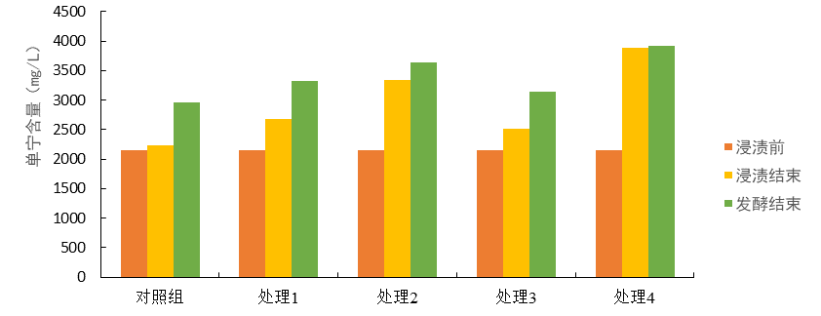
图1 不同处理组别单宁含量的变化

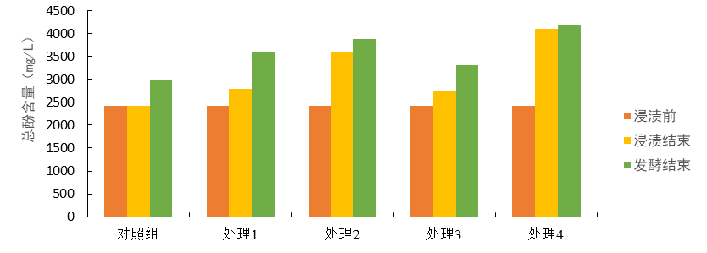
图2 不同样品处理组别总酚含量的变化
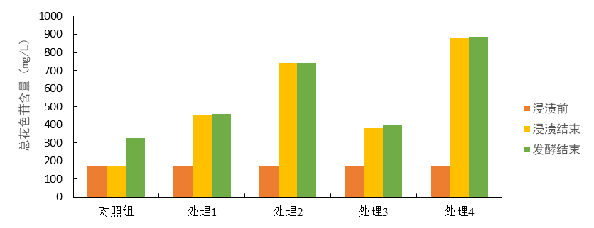
图3 不同样品处理组别总花色苷含量的变化

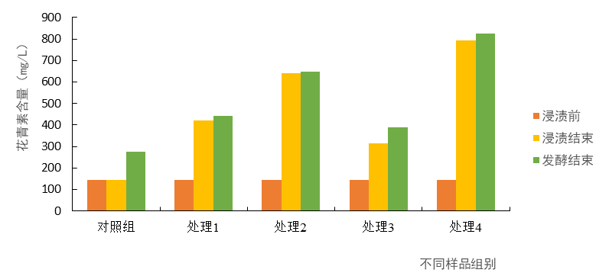
图4 不同样品处理组别花青素含量的变化

表1 样品色度、色调变化
样品 | 色度 |  |  |  | 色调
样品 | 原料 | 浸渍结束 | 发酵结束 | 原料 |  | 浸渍结束 | 发酵结束
对照组 | 7.65 | — | 20.30 | 0.669 |  | — | 0.712
处理1 | 7.65 | 12.36 | 27.93 | 0.669 |  | 0.627 | 0.692
处理2 | 7.65 | 15.89 | 29.45 | 0.669 |  | 0.477 | 0.644
处理3 | 7.65 | 14.77 | 24.09 | 0.669 |  | 0.649 | 0.704
处理4 | 7.65 | 22.36 | 33.65 | 0.669 |  | 0.489 | 0.595
注：以上为冷浸渍实验，处理1为10℃处理3d；处理2为10℃处理6d；处理3为6℃下处理3d；处理4在6℃下处理6d。

表2 不同酒精发酵温度对葡萄酒理化指标的影响
理化指标 | 发酵温度℃
理化指标 | 23 | 26 | 29
残糖(g/L) | 2.51b | 3.33ab | 3.75a
酒精度(%) | 14.38a | 13.02ab | 12.54b
总酸(g/L) | 4.19a | 5.10b | 5.77a
pH | 4.01a | 3.94b | 3.85ab
单宁(g/L) | 2.28b | 2.33b | 3.31a
总酚(g/L) | 3.14ab | 3.78a | 3.06b
花色苷(mg/L) | 398.71a | 445.96a | 398.13a
色度 | 13.98b | 16.43a | 14.45b
色调 | 0.70ab | 0.68b | 0.72a
干浸出物(g/L) | 33.47a | 37.07a | 38.77a
注：a、b表示0.05水平下的显著性

表3 不同发酵温度葡萄酒的感官评价对比
发酵温度（℃） |  | 23 | 26 | 29
外观 |  | 18.88 | 19.49 | 18.56
香气 | 复杂性 | 16.72 | 18.60 | 17.90
香气 | 浓郁度 | 17.44 | 18.65 | 17.96
口感 |  | 34.89 | 37.24 | 35.24
总分 |  | 87.92 | 94.15 | 89.68
感官  描述 |  | 浅宝石红色带紫色色调，浓郁的新鲜水果（如覆盆子、黑醋栗）香气，优雅的黑胡椒香料香气，但是苦味明显， 单宁略感粗糙。 | 深宝石红色带紫色色调，有浓郁的樱桃酱和巧克力的香气，酒体醇厚，单宁感强劲，后味饱满，余味悠长。 | 深宝石红色带紫色色调，菌菇类、黑巧克力、麝香味较为浓郁，口中香气较为明显，单宁感较强，但是比较粗糙。
四、知识产权说明
未见“宁夏贺兰山东麓干红葡萄酒酿造技术规范”相关文章或标准等知识产权。
五、采用国际标准和国外先进标准的程度或与国内同类标准水平的比较
1、参考了国际葡萄与葡萄酒组织（OIV）相关标准，但宁夏贺兰山东麓产区有其独特的风土特征，需根据实际情况对技术进行规范。
2、经查阅国内有关文献，干红葡萄酒酿造技术规范没有制定国家标准、行业标准和其它地方标准。
六、重大意见分歧的处理
标准编制过程未出现重大意见分歧。
七、标准性质的建议说明
本技术规程的制定有利于宁夏贺兰山东麓国家地理标志保护产区内干红葡萄酒的生产和加工，提高葡萄酒的生产水平，建议发布为推荐性标准。
八、其他应予说明的事项
为贯彻实施本地方标准，建议开展该地方标准应用技术的培训工作。

